# Лабораторная работа №4

## Задание

1. Наберите программу. Запустите на выполнение. Придумайте и задайте 5-6 вопросов к каждой программе.
2. Составьте программу Родственные отношения, которая кроме родственных отношений parent (родитель) и ancestor (предок) программа должна содержать одно или несколько из следующих отношений: brother (брат); sister (сестра); grand-father (дедушка); grand-mother (бабушка); uncle (дядя).
3. Составьте программу, используя отношения likes ("нравится") и can_buy ("может купить").
4. Составьте собственную программу, состоящую из фактов и правил. Проверьте ее работу.

## Выполнение работы

1. Наберите программу. Запустите на выполнение. Придумайте и задайте 5-6 вопросов к каждой программе.

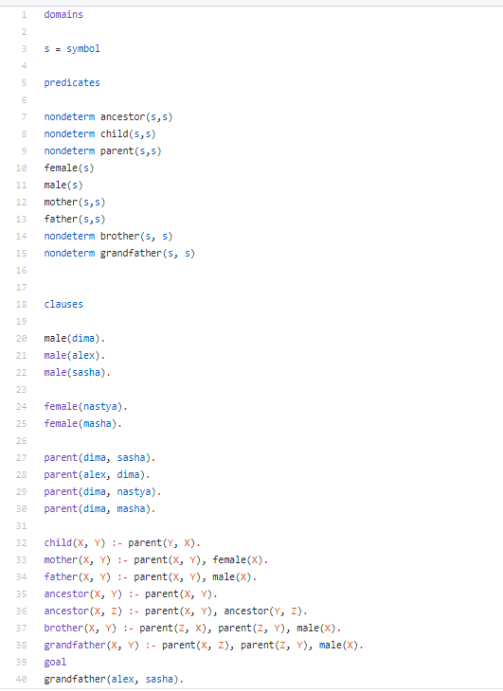

Рисунок . Исходный код программы

2. Составьте программу Родственные отношения, которая кроме родственных отношений parent (родитель) и ancestor (предок) программа должна содержать одно или несколько из следующих отношений: brother (брат); sister (сестра); grand-father (дедушка); grand-mother (бабушка); uncle (дядя).

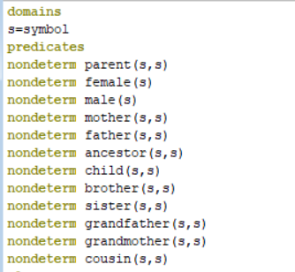

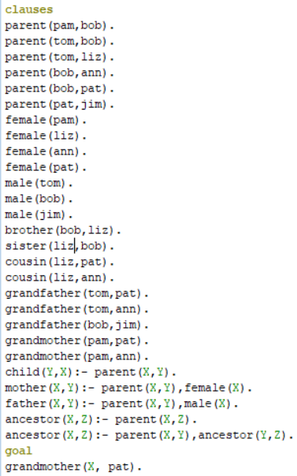

4. Составьте программу, используя отношения likes ("нравится") и can_buy ("может купить").

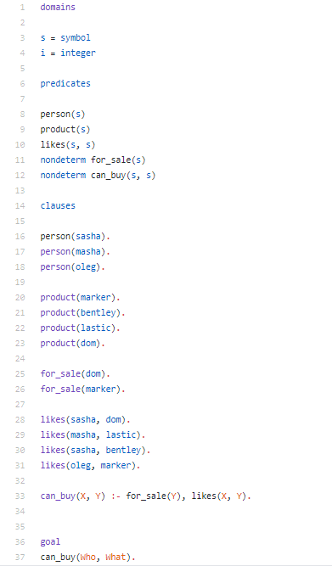

5. Составьте собственную программу, состоящую из фактов и правил. Проверьте ее работу.

Рисунок . Код программы

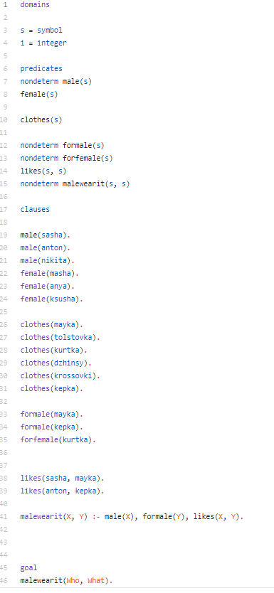

# Вывод

В ходе выполнения лабораторной работы были получены практические навыки по работе с языком программирования Prolog, получены знания о том, как должна строиться программа на prolog, а также получены навыки составления программ на декларативной парадигме.